Номер – tst61
Название - новые проблемы

26.03.15

- https://sourceforge.net/p/runawfe/bugs/978/

Внешнее хранилище. Конфигурация. Добавление условий. Элементы на форме конфигуратора сдвигаются за пределы окна, условия располагаются беспорядочно
Создал конфигурацию для обработчика
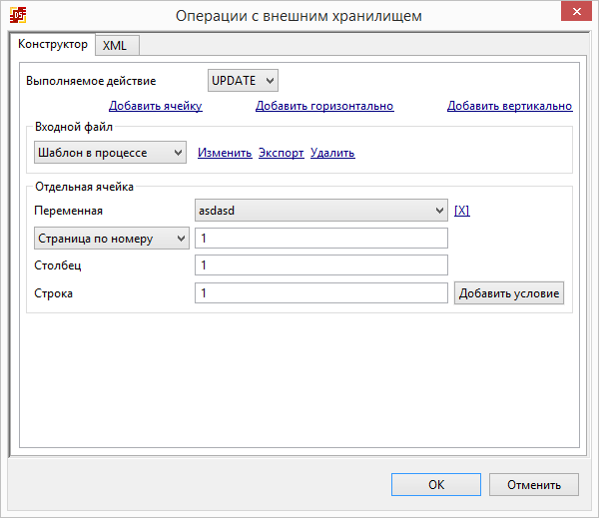
Добавляю условия

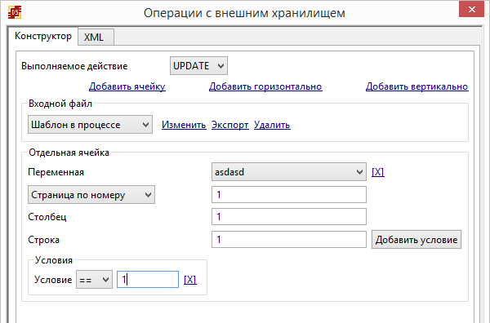

Элементы на форме конфигуратора начинают сдвигаться

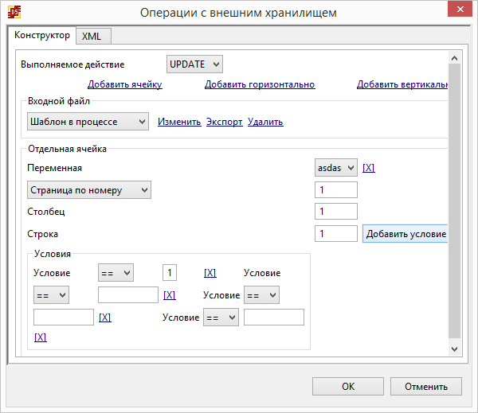
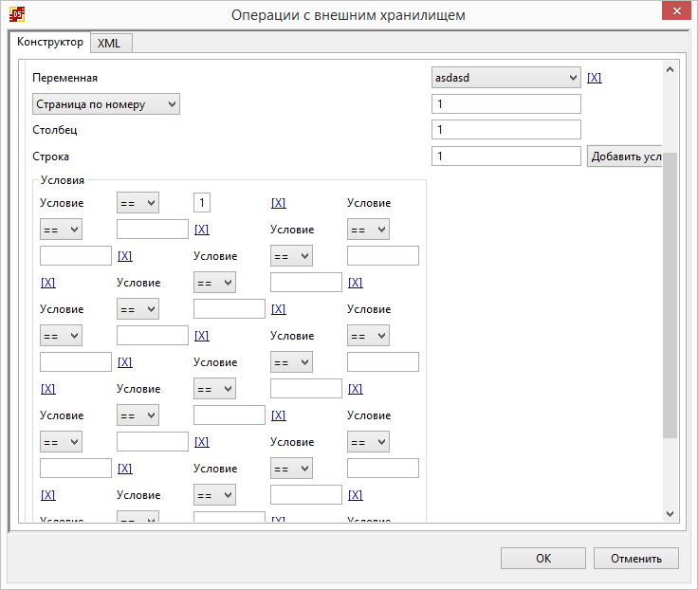
Условия располагаются беспорядочно
В поле не вмещается условие

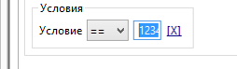
Завел общий тикет
https://sourceforge.net/p/runawfe/bugs/991/

- Внешнее хранилище, DELETE не работает (пробовал без условий, с истинным условием и false условием)

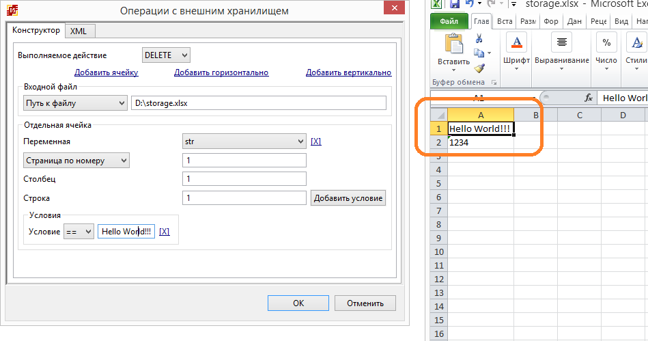
https://sourceforge.net/p/runawfe/bugs/990/

12.04.15
- NPE при переименовании процесса с элементом мультиподпроцесс

Есть процесс “m1” в котром используется мультиподпроцесс “s1” (по группе).
Создаю новый процесс “m2”, открываю процесс “m1”, выделяю все и копирую (ctrl+c), открываю созданный “m2” и вставляю скопированные элементы, сохраняю. Теперь если переименовать “m2”, то возникнет NPE, процесс перестанет открываться.

!ENTRY ru.runa.gpd 4 0 2015-04-12 19:26:47.631
!MESSAGE Parsing process definition failed: L/1/sub2/processdefinition.xml (java.lang.RuntimeException)
!STACK 0
java.lang.RuntimeException: Parsing process definition failed: L/1/sub2/processdefinition.xml
at ru.runa.gpd.ProcessCache.getProcessDefinition(ProcessCache.java:125)
at ru.runa.gpd.util.WorkspaceOperations.openProcessDefinition(WorkspaceOperations.java:244)
at ru.runa.gpd.ui.view.ProcessExplorerTreeView.openProcessDefinition(ProcessExplorerTreeView.java:121)
at ru.runa.gpd.ui.view.ProcessExplorerTreeView.access$1(ProcessExplorerTreeView.java:117)
at ru.runa.gpd.ui.view.ProcessExplorerTreeView$2.onDoubleClick(ProcessExplorerTreeView.java:100)
at ru.runa.gpd.ui.custom.LoggingDoubleClickAdapter.doubleClick(LoggingDoubleClickAdapter.java:12)
at org.eclipse.jface.viewers.StructuredViewer$1.run(StructuredViewer.java:845)
at org.eclipse.core.runtime.SafeRunner.run(SafeRunner.java:42)
at org.eclipse.ui.internal.JFaceUtil$1.run(JFaceUtil.java:49)

at org.eclipse.equinox.launcher.Main.basicRun(Main.java:577)
at org.eclipse.equinox.launcher.Main.run(Main.java:1410)
Caused by: java.lang.NullPointerException
at ru.runa.gpd.lang.model.Variable.setName(Variable.java:75)
at ru.runa.gpd.lang.model.Swimlane.setName(Swimlane.java:46)

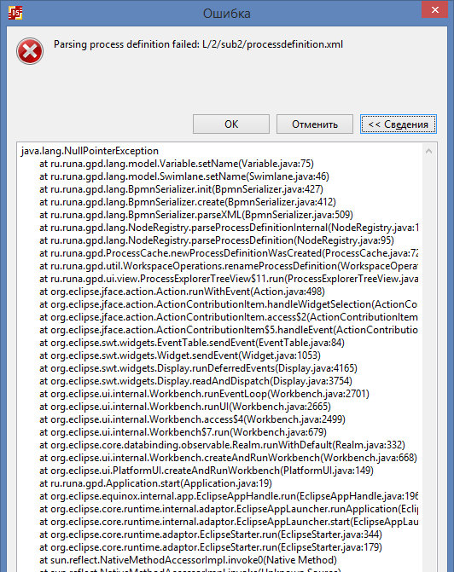

Процесс не открывается
Завел новый тикет
https://sourceforge.net/p/runawfe/bugs/1008/

16.04.15

- Не получается создать задачу с именем, которое уже используется но в боте другой ботстанции

Учитывая что такого бота создать можно, то и задачу тоже должно быть можно.

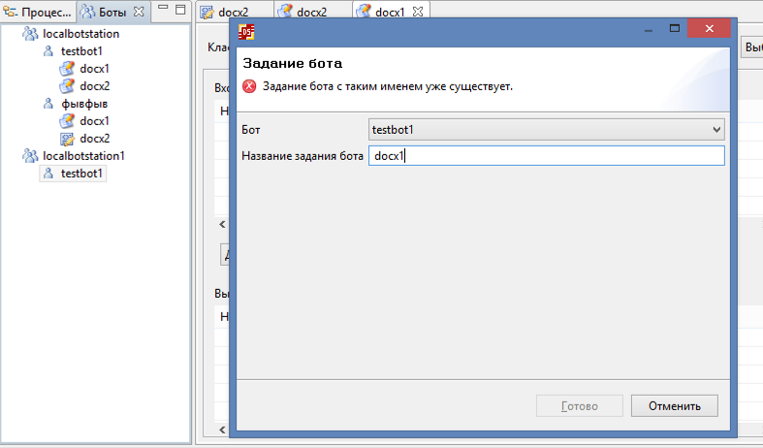

UPD: Похоже несколько не так.

Можно работать с более одной ботстанцией в редакторе, можно создать ботов с одинаковыми именами в разных ботстанциях, но эти боты похоже все равно будут считаться одним ботом, входящим в одну ботстанцию, т.к. если создавать задачи для этих ботов, то все задачи попадают только одному.

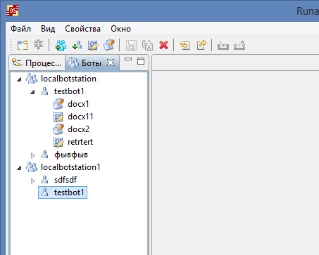
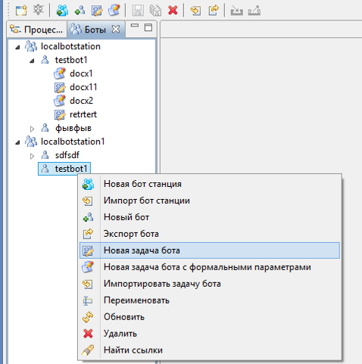

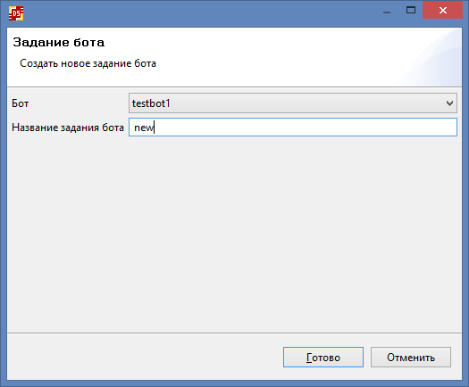
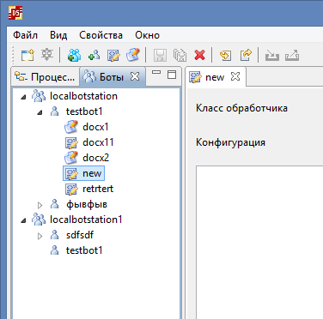

Тикет
https://sourceforge.net/p/runawfe/bugs/1011/

- Экспорт задачи с DOCX обработчиком, NPE
Задача бота с обработчиком DocxHandler
Если нажать изменить конфигурацию, но ничего не вводить и нажать ОК (конфигурация есть, но она незаполненная), то экспорт не работает, сообщений никаких не выдает,
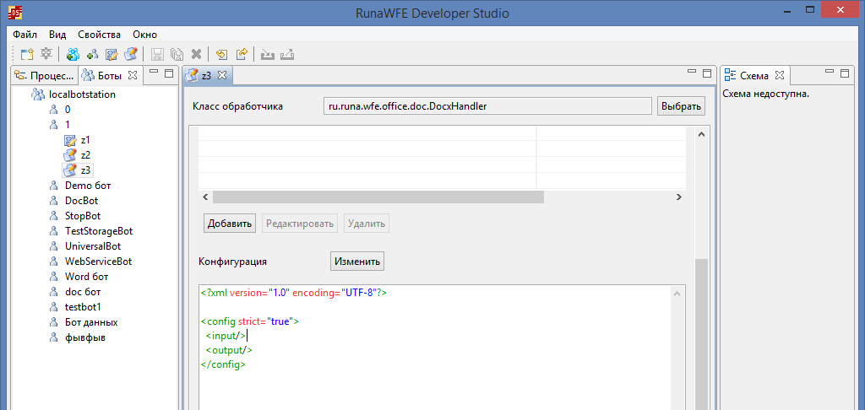
Но в логах есть NPE
!ENTRY ru.runa.gpd 4 0 2015-04-16 11:08:51.979
!MESSAGE botelement.error.export
!STACK 0
java.lang.reflect.InvocationTargetException
at ru.runa.gpd.bot.BotExportCommand.execute(BotExportCommand.java:49)
at ru.runa.gpd.bot.BotTaskDeployCommand.run(BotTaskDeployCommand.java:21)
at org.eclipse.jface.operation.ModalContext$ModalContextThread.run(ModalContext.java:121)
Caused by: java.lang.NullPointerException
at ru.runa.gpd.util.EmbeddedFileUtils.getBotTaskFileName(EmbeddedFileUtils.java:70)
at ru.runa.gpd.office.word.DocxHandlerCellEditorProvider.getEmbeddedFileName(DocxHandlerCellEditorProvider.java:258)
at ru.runa.gpd.util.BotScriptUtils.createScriptForBotLoading(BotScriptUtils.java:54)
at ru.runa.gpd.bot.BotExportCommand.getBotStream(BotExportCommand.java:57)
at ru.runa.gpd.bot.BotExportCommand.execute(BotExportCommand.java:40)
... 2 more
Root exception:
java.lang.NullPointerException
at ru.runa.gpd.util.EmbeddedFileUtils.getBotTaskFileName(EmbeddedFileUtils.java:70)
at ru.runa.gpd.office.word.DocxHandlerCellEditorProvider.getEmbeddedFileName(DocxHandlerCellEditorProvider.java:258)
at ru.runa.gpd.util.BotScriptUtils.createScriptForBotLoading(BotScriptUtils.java:54)
at ru.runa.gpd.bot.BotExportCommand.getBotStream(BotExportCommand.java:57)
at ru.runa.gpd.bot.BotExportCommand.execute(BotExportCommand.java:40)
at ru.runa.gpd.bot.BotTaskDeployCommand.run(BotTaskDeployCommand.java:21)
at org.eclipse.jface.operation.ModalContext$ModalContextThread.run(ModalContext.java:121)

UPD: Заполнил конфигурацию следующим образом:

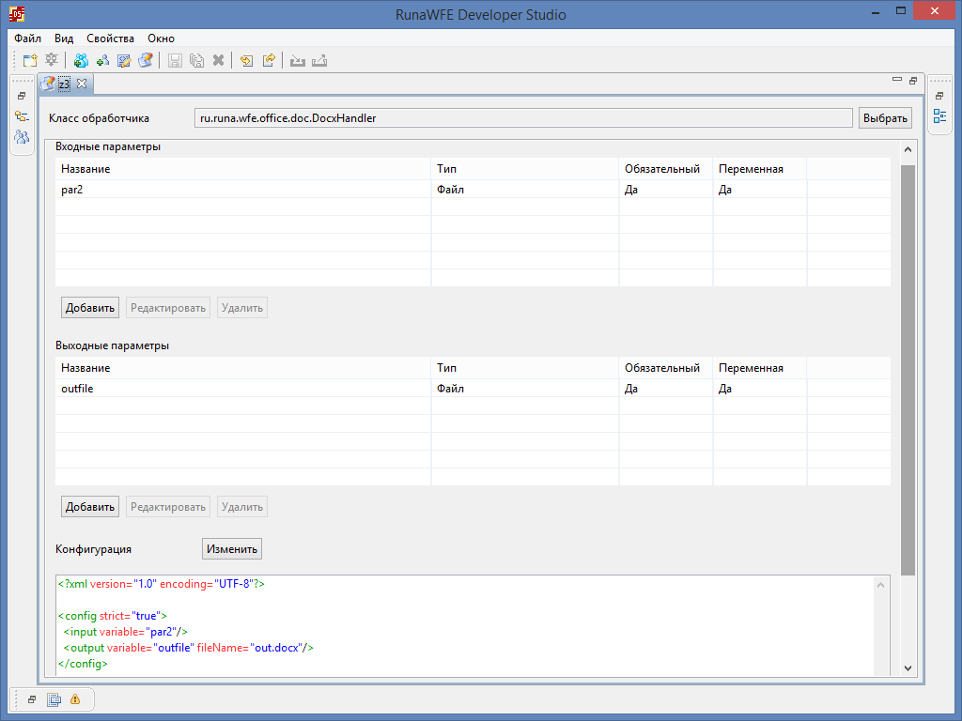

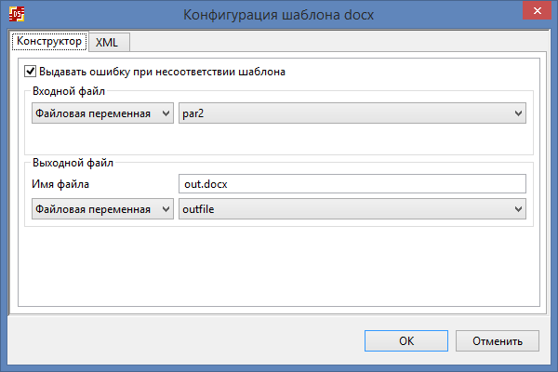

Задача бота не экспортируется.

https://sourceforge.net/p/runawfe/bugs/1009/

- При попытке экспорта задчи бота с docx обработчиком, получил ошибку: String index out of range: -7

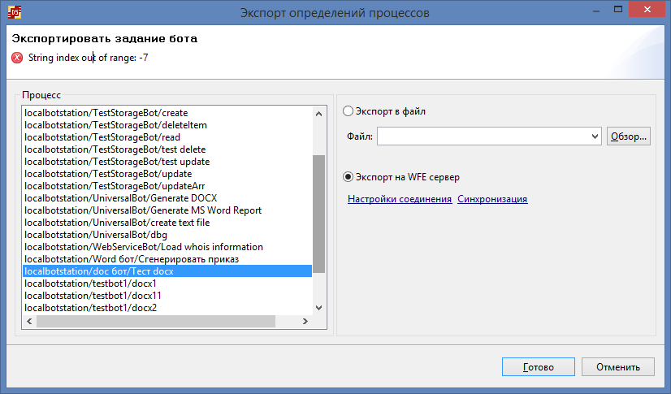

!ENTRY ru.runa.gpd 4 0 2015-04-16 10:56:20.550
!MESSAGE botelement.error.export
!STACK 0
java.lang.reflect.InvocationTargetException
at ru.runa.gpd.bot.BotExportCommand.execute(BotExportCommand.java:49)
at ru.runa.gpd.bot.BotTaskDeployCommand.run(BotTaskDeployCommand.java:21)
at org.eclipse.jface.operation.ModalContext$ModalContextThread.run(ModalContext.java:121)
Caused by: java.lang.StringIndexOutOfBoundsException: String index out of range: -7
at java.lang.String.substring(Unknown Source)
at ru.runa.gpd.util.EmbeddedFileUtils.getBotTaskFileName(EmbeddedFileUtils.java:70)
at ru.runa.gpd.office.word.DocxHandlerCellEditorProvider.getEmbeddedFileName(DocxHandlerCellEditorProvider.java:258)
at ru.runa.gpd.util.BotScriptUtils.createScriptForBotLoading(BotScriptUtils.java:54)
at ru.runa.gpd.bot.BotExportCommand.getBotStream(BotExportCommand.java:57)
at ru.runa.gpd.bot.BotExportCommand.execute(BotExportCommand.java:40)
... 2 more
Root exception:
java.lang.StringIndexOutOfBoundsException: String index out of range: -7
at java.lang.String.substring(Unknown Source)
at ru.runa.gpd.util.EmbeddedFileUtils.getBotTaskFileName(EmbeddedFileUtils.java:70)
at ru.runa.gpd.office.word.DocxHandlerCellEditorProvider.getEmbeddedFileName(DocxHandlerCellEditorProvider.java:258)
at ru.runa.gpd.util.BotScriptUtils.createScriptForBotLoading(BotScriptUtils.java:54)
at ru.runa.gpd.bot.BotExportCommand.getBotStream(BotExportCommand.java:57)
at ru.runa.gpd.bot.BotExportCommand.execute(BotExportCommand.java:40)
at ru.runa.gpd.bot.BotTaskDeployCommand.run(BotTaskDeployCommand.java:21)
at org.eclipse.jface.operation.ModalContext$ModalContextThread.run(ModalContext.java:121)

UPD: Если путь ко входному файлу задан менее чем из 10 символов, то возникает эта ошибка

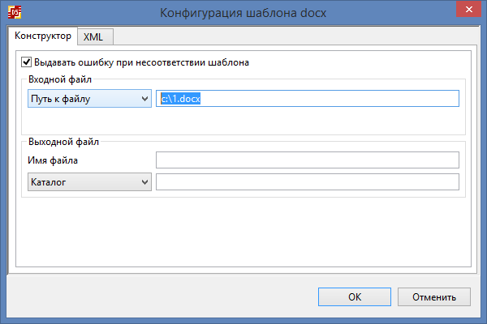
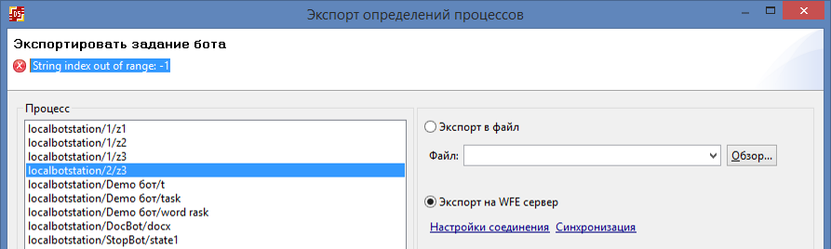
Завел тикет
https://sourceforge.net/p/runawfe/bugs/1010/

24.04.15
1. Задачи с одинаковыми именами в разных ботах, не работает выгрузка archive.datafile

В случае, если в системе имеются задачи с одинаковыми именами в разных ботах. То "выгрузить файл с данными" не работает.
09:23:07,515 DEBUG [ru.runa.common.web.ActionExceptionHelper] (http--127.0.0.1-8080-3) action exception: java.util.zip.ZipException: duplicate entry: scripts/docx1.conf
at java.util.zip.ZipOutputStream.putNextEntry(ZipOutputStream.java:215) [rt.jar:1.7.0_01]
at ru.runa.wf.web.datafile.builder.BotDataFileBuilder.build(BotDataFileBuilder.java:41) [classes:]
at ru.runa.wf.web.datafile.DataFileCreator.process(DataFileCreator.java:48) [classes:]
at ru.runa.wf.web.action.ExportDataFileAction.execute(ExportDataFileAction.java:47) [classes:]
at org.apache.struts.action.RequestProcessor.processActionPerform(RequestProcessor.java:425) [struts-core-1.3.8.jar:1.3.8]

https://sourceforge.net/p/runawfe/bugs/1020/

30.04.15

- При копировании переменных пользовательского типа в другой процесс, вместе с переменной соответственно копируется и сам тип.
В результате может возникнуть ситуация, когда будем иметь два типа данных с одним названием, хотя вручную создать типы данных с одинаковыми именами нельзя.

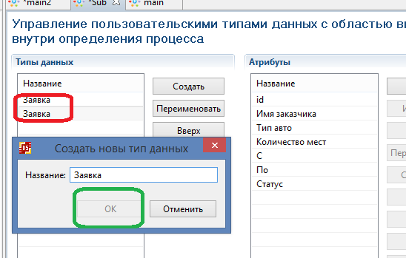

https://sourceforge.net/p/runawfe/bugs/1032/

- Ввод списка пользовательских переменных, для полей дата/время не появляется календарь.
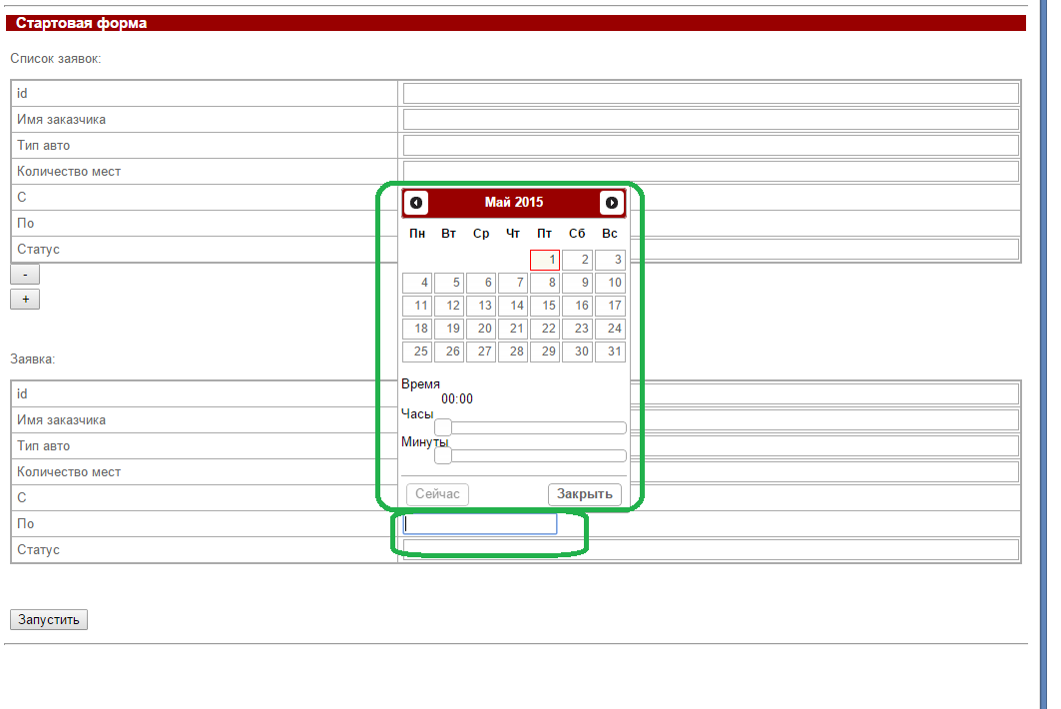
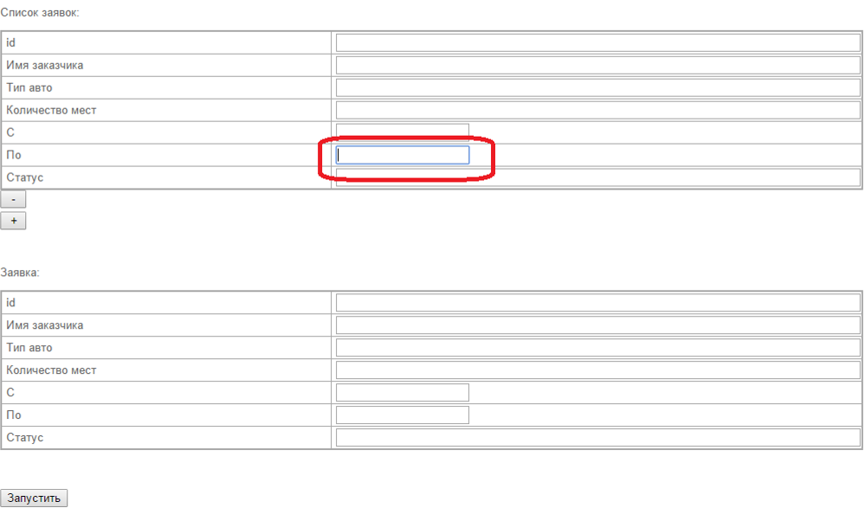

Но, если вводить такую переменную, не в составе списка, то проблемы нет
https://sourceforge.net/p/runawfe/bugs/1033/

10.05.15

При попытке экспорта процесса, который уже был на сервере, получил ошибку:

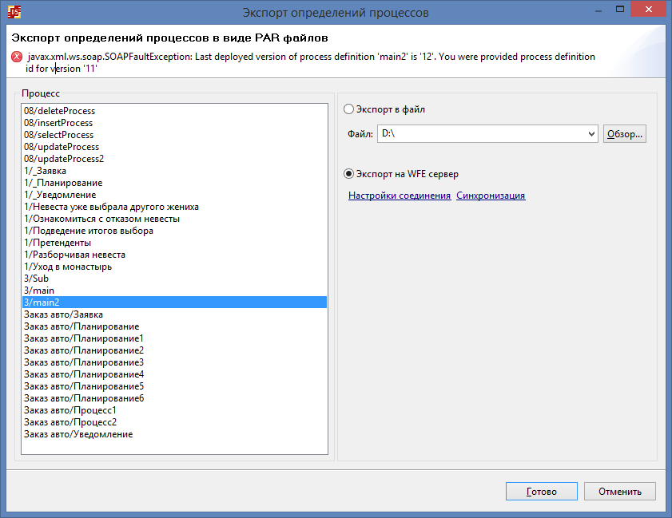
javax.xml.ws.soap.SOAPFaultException: Last deployed version of process definition 'main2' is '12'. You were provided process definition id for version '11'

!ENTRY ru.runa.gpd 4 0 2015-05-10 18:59:22.964
!MESSAGE Ошибка при экспорте процесса
!STACK 0
java.lang.reflect.InvocationTargetException
at ru.runa.gpd.ui.wizard.ExportParWizardPage$ParDeployOperation.run(ExportParWizardPage.java:341)
at ru.runa.gpd.ui.wizard.ExportParWizardPage.finish(ExportParWizardPage.java:239)
at ru.runa.gpd.ui.wizard.ExportParWizard.performFinish(ExportParWizard.java:39)
at org.eclipse.jface.wizard.WizardDialog.finishPressed(WizardDialog.java:827)
at org.eclipse.jface.wizard.WizardDialog.buttonPressed(WizardDialog.java:432)
at org.eclipse.jface.dialogs.Dialog$2.widgetSelected(Dialog.java:624)
at org.eclipse.swt.widgets.TypedListener.handleEvent(TypedListener.java:240)
at org.eclipse.swt.widgets.EventTable.sendEvent(EventTable.java:84)
at org.eclipse.swt.widgets.Widget.sendEvent(Widget.java:1053)
at org.eclipse.swt.widgets.Display.runDeferredEvents(Display.java:4165)
at org.eclipse.swt.widgets.Display.readAndDispatch(Display.java:3754)
at org.eclipse.jface.window.Window.runEventLoop(Window.java:825)
at org.eclipse.jface.window.Window.open(Window.java:801)
at ru.runa.gpd.util.WorkspaceOperations.exportProcessDefinition(WorkspaceOperations.java:295)
at ru.runa.gpd.ui.action.ExportProcessAction.run(ExportProcessAction.java:12)
at org.eclipse.ui.internal.PluginAction.runWithEvent(PluginAction.java:251)
at org.eclipse.ui.internal.WWinPluginAction.runWithEvent(WWinPluginAction.java:229)
at org.eclipse.jface.action.ActionContributionItem.handleWidgetSelection(ActionContributionItem.java:584)
at org.eclipse.jface.action.ActionContributionItem.access$2(ActionContributionItem.java:501)
at org.eclipse.jface.action.ActionContributionItem$5.handleEvent(ActionContributionItem.java:411)
at org.eclipse.swt.widgets.EventTable.sendEvent(EventTable.java:84)
at org.eclipse.swt.widgets.Widget.sendEvent(Widget.java:1053)
at org.eclipse.swt.widgets.Display.runDeferredEvents(Display.java:4165)
at org.eclipse.swt.widgets.Display.readAndDispatch(Display.java:3754)
at org.eclipse.ui.internal.Workbench.runEventLoop(Workbench.java:2701)
at org.eclipse.ui.internal.Workbench.runUI(Workbench.java:2665)
at org.eclipse.ui.internal.Workbench.access$4(Workbench.java:2499)
at org.eclipse.ui.internal.Workbench$7.run(Workbench.java:679)
at org.eclipse.core.databinding.observable.Realm.runWithDefault(Realm.java:332)
at org.eclipse.ui.internal.Workbench.createAndRunWorkbench(Workbench.java:668)
at org.eclipse.ui.PlatformUI.createAndRunWorkbench(PlatformUI.java:149)
at ru.runa.gpd.Application.start(Application.java:19)
at org.eclipse.equinox.internal.app.EclipseAppHandle.run(EclipseAppHandle.java:196)
at org.eclipse.core.runtime.internal.adaptor.EclipseAppLauncher.runApplication(EclipseAppLauncher.java:110)
at org.eclipse.core.runtime.internal.adaptor.EclipseAppLauncher.start(EclipseAppLauncher.java:79)
at org.eclipse.core.runtime.adaptor.EclipseStarter.run(EclipseStarter.java:344)
at org.eclipse.core.runtime.adaptor.EclipseStarter.run(EclipseStarter.java:179)
at sun.reflect.NativeMethodAccessorImpl.invoke0(Native Method)
at sun.reflect.NativeMethodAccessorImpl.invoke(Unknown Source)
at sun.reflect.DelegatingMethodAccessorImpl.invoke(Unknown Source)
at java.lang.reflect.Method.invoke(Unknown Source)
at org.eclipse.equinox.launcher.Main.invokeFramework(Main.java:622)
at org.eclipse.equinox.launcher.Main.basicRun(Main.java:577)
at org.eclipse.equinox.launcher.Main.run(Main.java:1410)
Caused by: javax.xml.ws.soap.SOAPFaultException: Last deployed version of process definition 'main2' is '12'. You were provided process definition id for version '11'
at com.sun.xml.internal.ws.fault.SOAP11Fault.getProtocolException(Unknown Source)
at com.sun.xml.internal.ws.fault.SOAPFaultBuilder.createException(Unknown Source)
at com.sun.xml.internal.ws.client.sei.SyncMethodHandler.invoke(Unknown Source)
at com.sun.xml.internal.ws.client.sei.SyncMethodHandler.invoke(Unknown Source)
at com.sun.xml.internal.ws.client.sei.SEIStub.invoke(Unknown Source)
at $Proxy34.redeployProcessDefinition(Unknown Source)
at ru.runa.gpd.connector.wfe.ws.AbstractWebServicesConnector.redeployProcessDefinitionArchive(AbstractWebServicesConnector.java:178)
at ru.runa.gpd.wfe.WFEServerProcessDefinitionImporter.uploadPar(WFEServerProcessDefinitionImporter.java:81)
at ru.runa.gpd.ui.wizard.ExportParWizardPage$ParDeployOperation$1.run(ExportParWizardPage.java:337)
at org.eclipse.swt.widgets.Synchronizer.syncExec(Synchronizer.java:180)
at org.eclipse.ui.internal.UISynchronizer.syncExec(UISynchronizer.java:150)
at org.eclipse.swt.widgets.Display.syncExec(Display.java:4683)
at ru.runa.gpd.ui.wizard.ExportParWizardPage$ParDeployOperation.run(ExportParWizardPage.java:334)
... 43 more
Root exception:
javax.xml.ws.soap.SOAPFaultException: Last deployed version of process definition 'main2' is '12'. You were provided process definition id for version '11'
at com.sun.xml.internal.ws.fault.SOAP11Fault.getProtocolException(Unknown Source)
at com.sun.xml.internal.ws.fault.SOAPFaultBuilder.createException(Unknown Source)
at com.sun.xml.internal.ws.client.sei.SyncMethodHandler.invoke(Unknown Source)
at com.sun.xml.internal.ws.client.sei.SyncMethodHandler.invoke(Unknown Source)
at com.sun.xml.internal.ws.client.sei.SEIStub.invoke(Unknown Source)
at $Proxy34.redeployProcessDefinition(Unknown Source)
at ru.runa.gpd.connector.wfe.ws.AbstractWebServicesConnector.redeployProcessDefinitionArchive(AbstractWebServicesConnector.java:178)
at ru.runa.gpd.wfe.WFEServerProcessDefinitionImporter.uploadPar(WFEServerProcessDefinitionImporter.java:81)
at ru.runa.gpd.ui.wizard.ExportParWizardPage$ParDeployOperation$1.run(ExportParWizardPage.java:337)
at org.eclipse.swt.widgets.Synchronizer.syncExec(Synchronizer.java:180)
at org.eclipse.ui.internal.UISynchronizer.syncExec(UISynchronizer.java:150)
at org.eclipse.swt.widgets.Display.syncExec(Display.java:4683)
at ru.runa.gpd.ui.wizard.ExportParWizardPage$ParDeployOperation.run(ExportParWizardPage.java:334)
at ru.runa.gpd.ui.wizard.ExportParWizardPage.finish(ExportParWizardPage.java:239)
at ru.runa.gpd.ui.wizard.ExportParWizard.performFinish(ExportParWizard.java:39)
at org.eclipse.jface.wizard.WizardDialog.finishPressed(WizardDialog.java:827)
at org.eclipse.jface.wizard.WizardDialog.buttonPressed(WizardDialog.java:432)
at org.eclipse.jface.dialogs.Dialog$2.widgetSelected(Dialog.java:624)
at org.eclipse.swt.widgets.TypedListener.handleEvent(TypedListener.java:240)
at org.eclipse.swt.widgets.EventTable.sendEvent(EventTable.java:84)
at org.eclipse.swt.widgets.Widget.sendEvent(Widget.java:1053)
at org.eclipse.swt.widgets.Display.runDeferredEvents(Display.java:4165)
at org.eclipse.swt.widgets.Display.readAndDispatch(Display.java:3754)
at org.eclipse.jface.window.Window.runEventLoop(Window.java:825)
at org.eclipse.jface.window.Window.open(Window.java:801)
at ru.runa.gpd.util.WorkspaceOperations.exportProcessDefinition(WorkspaceOperations.java:295)
at ru.runa.gpd.ui.action.ExportProcessAction.run(ExportProcessAction.java:12)
at org.eclipse.ui.internal.PluginAction.runWithEvent(PluginAction.java:251)
at org.eclipse.ui.internal.WWinPluginAction.runWithEvent(WWinPluginAction.java:229)
at org.eclipse.jface.action.ActionContributionItem.handleWidgetSelection(ActionContributionItem.java:584)
at org.eclipse.jface.action.ActionContributionItem.access$2(ActionContributionItem.java:501)
at org.eclipse.jface.action.ActionContributionItem$5.handleEvent(ActionContributionItem.java:411)
at org.eclipse.swt.widgets.EventTable.sendEvent(EventTable.java:84)
at org.eclipse.swt.widgets.Widget.sendEvent(Widget.java:1053)
at org.eclipse.swt.widgets.Display.runDeferredEvents(Display.java:4165)
at org.eclipse.swt.widgets.Display.readAndDispatch(Display.java:3754)
at org.eclipse.ui.internal.Workbench.runEventLoop(Workbench.java:2701)
at org.eclipse.ui.internal.Workbench.runUI(Workbench.java:2665)
at org.eclipse.ui.internal.Workbench.access$4(Workbench.java:2499)
at org.eclipse.ui.internal.Workbench$7.run(Workbench.java:679)
at org.eclipse.core.databinding.observable.Realm.runWithDefault(Realm.java:332)
at org.eclipse.ui.internal.Workbench.createAndRunWorkbench(Workbench.java:668)
at org.eclipse.ui.PlatformUI.createAndRunWorkbench(PlatformUI.java:149)
at ru.runa.gpd.Application.start(Application.java:19)
at org.eclipse.equinox.internal.app.EclipseAppHandle.run(EclipseAppHandle.java:196)
at org.eclipse.core.runtime.internal.adaptor.EclipseAppLauncher.runApplication(EclipseAppLauncher.java:110)
at org.eclipse.core.runtime.internal.adaptor.EclipseAppLauncher.start(EclipseAppLauncher.java:79)
at org.eclipse.core.runtime.adaptor.EclipseStarter.run(EclipseStarter.java:344)
at org.eclipse.core.runtime.adaptor.EclipseStarter.run(EclipseStarter.java:179)
at sun.reflect.NativeMethodAccessorImpl.invoke0(Native Method)
at sun.reflect.NativeMethodAccessorImpl.invoke(Unknown Source)
at sun.reflect.DelegatingMethodAccessorImpl.invoke(Unknown Source)
at java.lang.reflect.Method.invoke(Unknown Source)
at org.eclipse.equinox.launcher.Main.invokeFramework(Main.java:622)
at org.eclipse.equinox.launcher.Main.basicRun(Main.java:577)
at org.eclipse.equinox.launcher.Main.run(Main.java:1410)

Определение процесса на сервере:
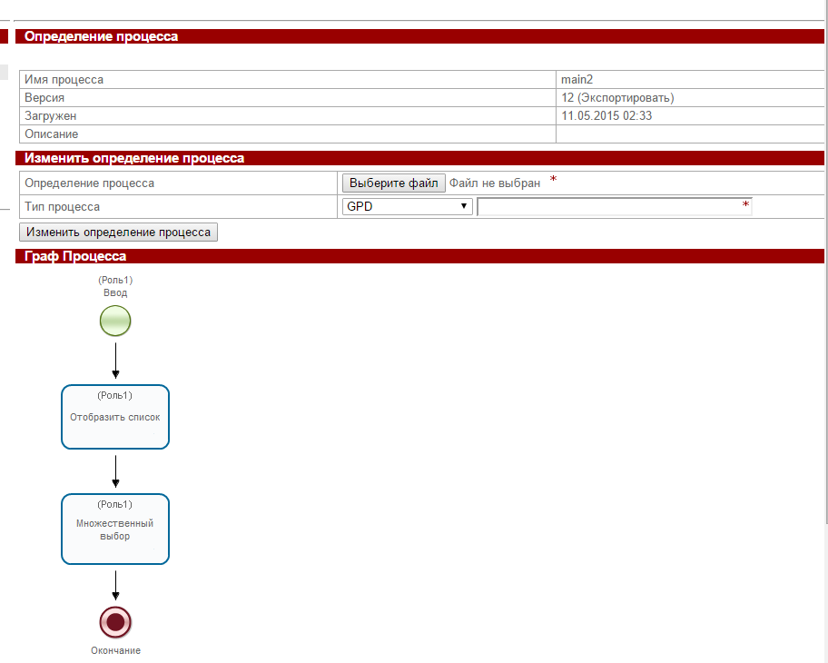
Процесс в редакторе:
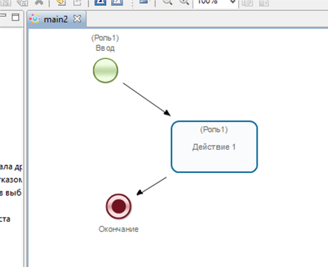
18.05.15

- Наблюдается проблема при использовании переменной с именем id
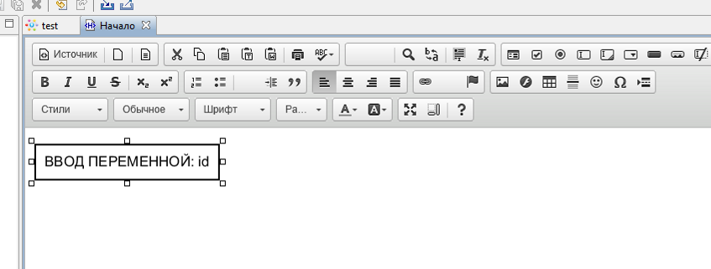
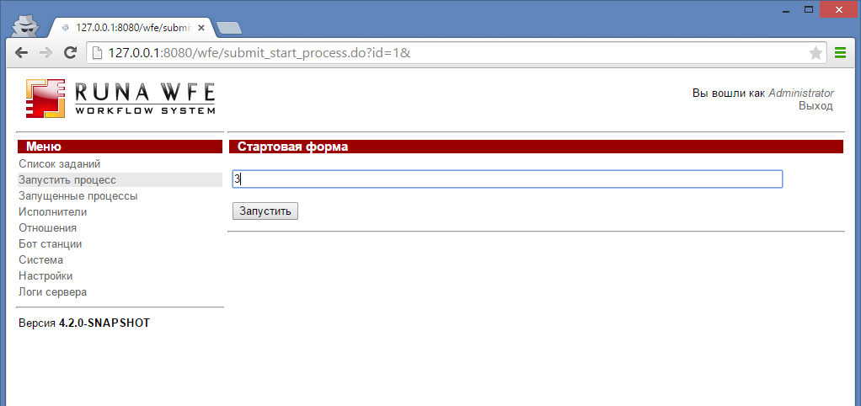
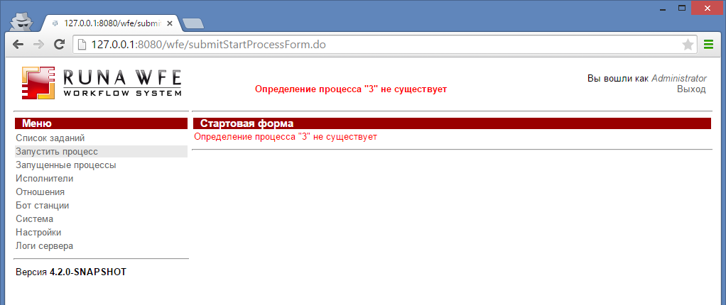

01:28:14,146 DEBUG [ru.runa.wfe.job.impl.TaskAssigner] (timerFactory) Unassigned tasks: 0
01:28:16,495 ERROR [ru.runa.wfe.service.interceptors.EjbExceptionSupport] (http--127.0.0.1-8080-7) ejb call error: DefinitionServiceBean.getStartInteraction(Actor{id=1, name=Administrator, code=-1}, 3): ru.runa.wfe.definition.DefinitionDoesNotExistException: Definition 3 does not exists.
at ru.runa.wfe.definition.dao.DeploymentDAO.checkNotNull(DeploymentDAO.java:66) [wfe-core-4.2.0-SNAPSHOT.jar:4.2.0-SNAPSHOT-${svn.revision}]
at ru.runa.wfe.definition.dao.DeploymentDAO.checkNotNull(DeploymentDAO.java:42) [wfe-core-4.2.0-SNAPSHOT.jar:4.2.0-SNAPSHOT-${svn.revision}]
at ru.runa.wfe.commons.dao.GenericDAO.getNotNull(GenericDAO.java:52) [wfe-core-4.2.0-SNAPSHOT.jar:4.2.0-SNAPSHOT-${svn.revision}]
at ru.runa.wfe.definition.cache.ProcessDefCacheImpl.getDefinition(ProcessDefCacheImpl.java:68) [wfe-core-4.2.0-SNAPSHOT.jar:4.2.0-SNAPSHOT-${svn.revision}]
at ru.runa.wfe.definition.cache.ProcessDefCacheCtrl.getDefinition(ProcessDefCacheCtrl.java:61) [wfe-core-4.2.0-SNAPSHOT.jar:4.2.0-SNAPSHOT-${svn.revision}]
at ru.runa.wfe.definition.dao.ProcessDefinitionLoader.getDefinition(ProcessDefinitionLoader.java:20) [wfe-core-4.2.0-SNAPSHOT.jar:4.2.0-SNAPSHOT-${svn.revision}]
at

Завел тикет
https://sourceforge.net/p/runawfe/bugs/1050/

- Не удаляется узел окончание из графа, если таких узлов было добавлено больше одного
Добавил в процесс несколько узлов окончаний:
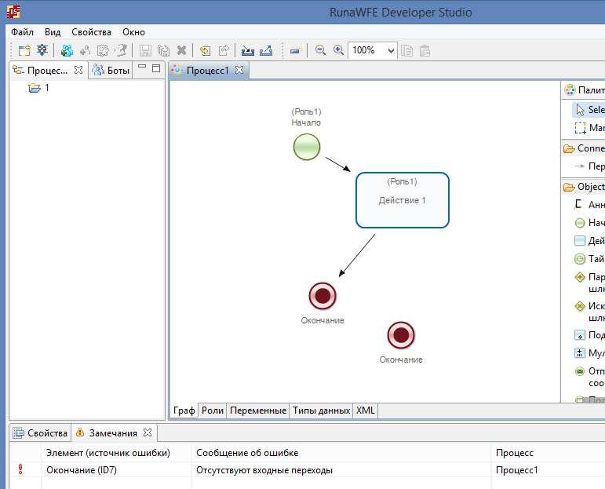
Один без входных переходов, в замечаниях об этом сообщение.
Далее удаляю этот узел окончание, сохраняю процесс:
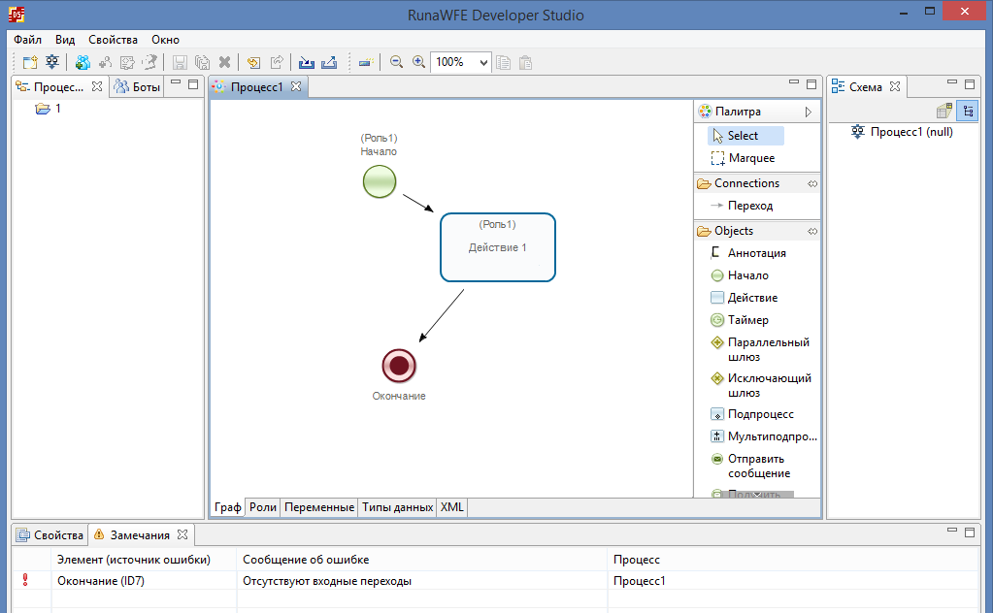
Замечание: “Отсутствуют переходы”, на графе второго окончания нет, в схеме – есть. Переоткрываю процесс
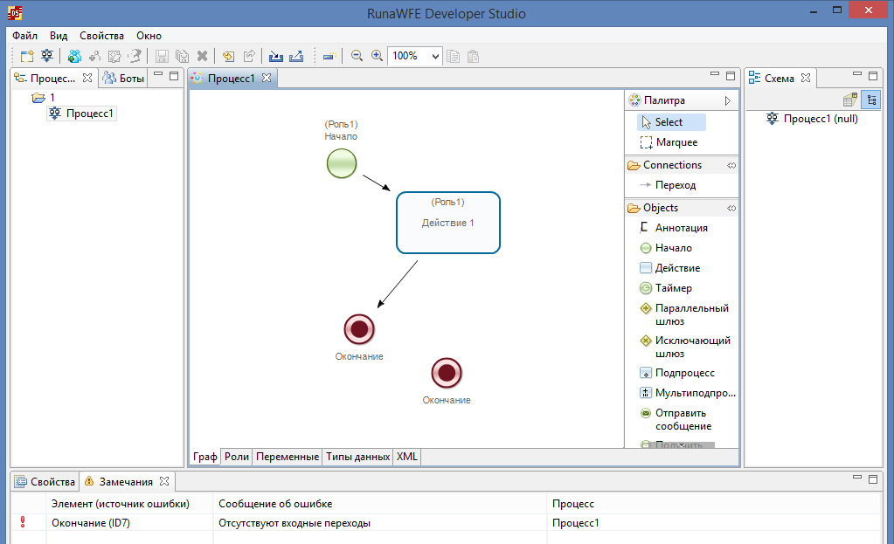
Узел появился на графе
Завел тикет
https://sourceforge.net/p/runawfe/bugs/1052/
19.05.15

- При копировании переменной пользовательского типа в другой процесс, копируется и пользовательский тип данных, но при копировании списка комплексных переменных это не происходит

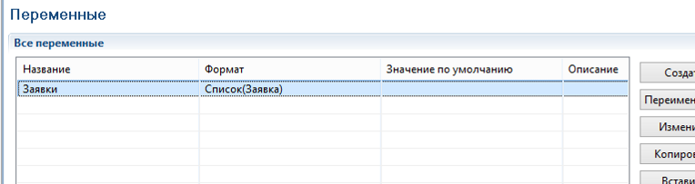
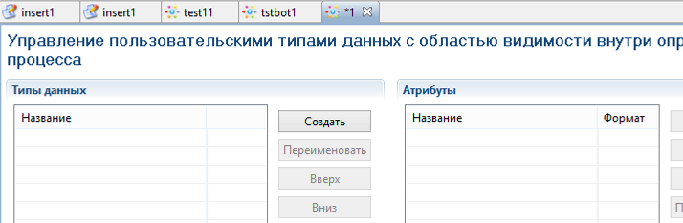

Завел тикет
https://sourceforge.net/p/runawfe/bugs/1053/

